- Yukarıda verilen kelimeleri, cümlelerde boş bırakılan yerlere yazınız. (11x1=11 puan)
TBMM - GPS –İstiklal Yolu – pusula - etnografya - Yunanlılara- yosunlarla –kuzeyi - empati - kroki -meteoroloji

1) Ağaç gövdelerinin ve taşların kuzeye bakan tarafı genellikle ……………….. kaplıdır.
2) Yönleri en kolay şekilde …………............……….. kullanarak bulabiliriz.
3) Pusula yatay tutulduğunda renkli ucu daima……….....................gösterir.
4) Günümüzde ………...….. teknolojisi ile yönleri belirleme artık sorun olmaktan çıkmıştır.
5) Millî kültürümüzü yansıtan maddî kültür ögeleri ........................................... müzelerinde sergilenir
6) İnsanların kendisini başkasının yerine koymasına ……............…………denir
7) Millî Mücadele'de üzerinde silah ve cephanelerin taşındıǧı Inebolu'dan Ankara'ya uzanan yola…………………………..adı verilmiştir
8) Batı Cephesinde.........................................karşı savaşılmıştır.
9) 23 Nisan 1920’de Ankara’da ….....………..……… açıldı ve “Milli Mücadele” buradan idare edildi.
10)Bir yerin kuş bakışı görüşünün kabataslak olarak kağıt üzerine çizilmesine …………denir.
11) Hava olaylarını inceleyen bilim dalına ………………………………..adı verilir.
B- Aşağıdaki cümleleri okuyalım. Cümlelerde verilen bilgiler doğru ise başındaki kutucuğa ‘’D’’, yanlış ise ‘’Y’’ yazınız. (11x1=11 puan)
1. ( ) Mustafa Kemal 1881’de İstanbul’da doğmuştur.
2. ( ) Krokilerde gerçek uzunlukların ne kadar küçültüldüğü belli değildir.
3. ( ) Dağ, nehir, ova, orman beşerî unsurlardır.
4. ( ) Sakarya Savaşı sonunda Mustafa Kemal’e “Gazi” unvanı ve “Mareşal” rütbesi verildi.
5. ( ) Kurtuluş Savaşı bitiminde Mudanya Ateşkes Antlaşması imzalanmıştır.
6. ( ) Mustafa Kemal Paşa'nın 19 Mayıs 1919'da Samsun'a çıkmasıyla Millî Mücadele başlamıştır.
7. ( ) Bireyler arasında benzerlikler olabileceği gibi farklılıklar da olabilir.
8. ( ) Doğu cephesinde Ermenilerle, Batı cephesinde Yunanlılarla savaştı.
9. ( ) Mustafa Kemal, Samsun çıktıktan sonra Balıkesir ve Bursa’da kongreler yapmıştır.
10. ( ) Türk kahvesi millî kültürümüzün bir ögesidir.
11.( ) Hava sıcaklığı termometre ile ölçülür.
C-) Aşağıdaki soruları yandaki krokiye göre yanıtlayınız. (8x1=8puan)
K  Okul  Kütüphane  Hastane  Eczane  Cami  Park  Postane  Bakkal | 1.Caminin kuzeyinde ………….…………………………vardır.  2.Hastanenin doğusunda………………………………vardır.  3.Bakkalın güneyinde ……..……………………………vardır.  4.Postanenin batısında .....................................vardır.  5.Okulun güneybatısında.....................................vardır.  6.Hastanenin güneydoğusunda………………………vardır.  7.Sinemanın kuzeydoğusunda………………vardır.  8.Okulun kuzeybatısında ……………………..………………vardır.
Ç) Aşağıdaki soruları yanıtlayınız.

- Batı cephesi ile ilgili verilen soruları yanıtlayınız. (7P)

Komutanı kimdir?=
Kimlerle savaşıldı?=
Yapılan savaşlar nelerdi?
1. 2.
3. 4.
5.

- Yön bulma yöntemlerinden 5 tanesini yazınız.(5P)
1. 2.
3. 4.
5.

- Ana ve ara yönleri yazınız (8P)

Ana yönler:

Ara yönler:

5-Doğal ve Beşeri unsurların baş harflerini daireler içine yerleştirin.(8 p)
Dağ
Oyun parkı
Denizler
Selimiye Camii
D
DOĞAL UNSUR
Bitlis Kalesi
Apartmanlar
Köprü

okul

B
BEŞERİ UNSUR

6) Aşağıdaki hava olaylarını görseller ile eşleştiriniz (10PUAN)
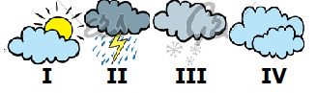
PARÇALI BULUTLU
BULUTLU
ŞİDDETLİ YAĞMURLU
KAR
YAĞIŞLI

D.Aşağıdaki soruları yanıtlayınız. (16X2=32P)
1) Aşağıdakilerden hangisinde Kurtuluş Savaşı’nda Antep savunmasında faaliyet gösteren milli kahramanlarımızdandır?
A)Yörük Ali Efe B) Ali Saip Bey C)Sütçü İmam D) Şahin Bey
2) Aşağıdakilerden hangisi yurdumuzu işgal eden devletlerden birisi değildir?
A. İtalyanlar B. Ermeniler C. Almanlar D. Fransızlar

3) Aşağıdakilerden hangisi yön bulma yöntemlerinden değildir?
A) Rüzgârdan faydalanarak yön bulma
B)Kutup Yıldızından faydalanarak yön bulma.
C) Yosunlardan faydalanarak yön bulma.
D) Karıncalardan faydalanarak yön bulma.
4) Buse’ye ait aşağıdaki bilgilerden hangisi nüfus cüzdanında bulunmaz?

A) Adım Buse, yaşım 9’dur.
B) Annemin adı Ayşe, baba adım Mustafa’dır.
C) İstanbul’da doğdum.
D) Okulda bir çocuk kulübüne üyeyim.

5) Milli Mücadelemizin başlangıcı hangi olaydır?
A) Cumhuriyet’in ilan edilmesi.
B) TBMM’nin açılması.
C) II. İnönü Savaşı.
D) Mustafa Kemal’ in Samsun’a çıkışı.

6) Aşağıdaki kadın kahramanlarımızdan hangisi “İstiklal Yolu”nda şehit düşmüştür?

A) Gördesli Makbule B) Rahmiye Hanım C) Şerife Bacı D) Kara Fatma

7) Aşağıdakilerden hangisi kültür öğelerimizden değildir?
A) Oyunlarımız B) Halk oyunları
C) El sanatları D) Cadılar bayramı
8) İtilaf devletleri hangi anlaşmadan sonra yurdumuzu işgale başladılar?
A) Ankara Antlaşması B) Gümrü Anlaşması
C) Lozan Antlaşması D)MondrosAntlaşması

9) İşgal devletleriyle mücadele eden, gönüllü halktan oluşan düzensiz birliklere ne denir?
A) Düzenli ordu B) Askeri birlik
C)Kuvâ-yi Milliye D) Asker Cemiyeti

10)“Türk milleti milli mücadele döneminde; Doğuda…………güneyde…………, batıda ………… savaşmıştır.” Noktalı yerlere sırasıyla aşağıdakilerden hangisi getirilmelidir?

Doğuda Güneyde Batıda
A) Ermeniler Fransızlar Yunanlılar
B) Fransızlar İngilizler Ermeniler
C) İngilizler Ermeniler Fransızlar
D) Ermeniler Fransızlar İngilizler

11) Milli Mücadele döneminde Doğu Cephesi komutanı aşağıdakilerden hangisidir?
A) Ali Saip Bey B) Kazım Karabekir
C) İsmet İnönü D) Ali Fuat Cebesoy

12.) Mustafa Kemal’e hangi savaştan sonra Gazilik” ünvanı ve “Mareşal” rütbesi verilmiştir?
A) Başkomutanlık Meydan Savaşı B) II. İnönü Savaş
C) Sakarya Meydan Muharebesi D) 1.İnönü Savaşı

13-)Milli Mücadele döneminde gösterdiği kahramanlıklardan ötürü TBMM tarafından 3 ilimize unvan verildi.
Aşağıdaki illerden hangisi bunlardan biri değildir?
A) Antep B) Maraş C) Urfa D) Adana

14) Mustafa Kemal Kurtuluş Savaşı’nı başlatmak için sırası ile hangi şehirlere gitmiştir?
A) Samsun - Erzurum – Sivas - Amasya - Ankara
B) Sivas - Samsun - Erzurum - Amasya -Ankara
C) Samsun- Amasya – Erzurum - Sivas - Ankara
D) Amasya - Erzurum - Sivas – Ankara – Samsun

15 Atatürk’ün , ’’Ordular, ilk hedefiniz Akdeniz’dir. İleri! ‘’ komutuyla askerlerin destan yazdığı, Kurtuluş savasını bitiren savaş aşağıdakilerden hangisidir?
- 1. İnönü C)Sakarya Savaşı
- Çanakkale Savaşı D) Büyük Taarruz

16) İzmir’de Yunanlılara ilk kurşunu atan halk kahramanımız kimdir)
A)Sütçü İmam B)Tayyar Rahmiye
C)Gazeteci Hasan Tahsin D) Kara Fatma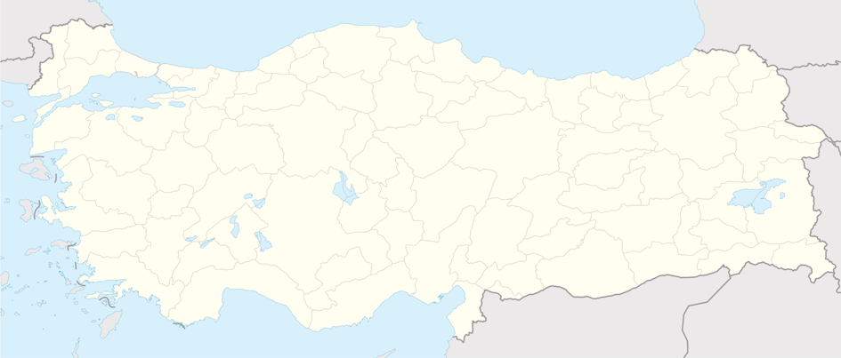

II
III
I
II

II
III
I
II

II
III
I
II

Egitimhane.com

